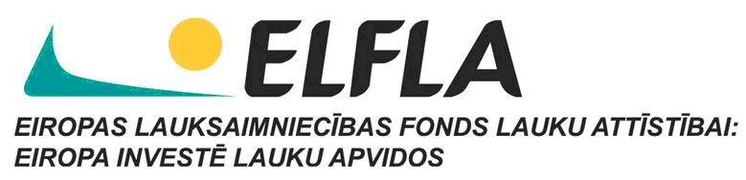

Rīcības plāns 8.kārtai
Rīcības Nr. | Rīcība | Atbalsta apjoms, EUR | Lauku attīstības programmas 2007.-2013.gadam pasākums | Maksimālā attiecināmo izmaksu summa vienam projektam, EUR | Maksimālā atbalsta intensitāte, % | Rīcības mērķi un plānotās darbības
1 | Uzņēmējdarbības uzsākšanas un attīstības veicināšana | 47 726.17 | 413 pasākums  6.1. aktivitāte | 14228.79 | Citām juridiskām un fiziskām personām – 60% | Mērķis:  sekmēt uzņēmējdarbības attīstību teritorijā.  Plānotās darbības:  Atbalsts aprīkojuma iegādei, pakalpojumu sniegšanas vietu aprīkošanai,  uzņēmējdarbības vides attīstībai
Apzīmējumi:
413 pasākums - Lauku ekonomikas dažādošana un dzīves kvalitātes veicināšana vietējo attīstības stratēģiju īstenošanas teritorijā
6.1.aktivitāte - Iekārtu, tehnikas, aprīkojuma, informācijas tehnoloģiju un programmu nodrošinājuma iegāde un uzstādīšana un infrastruktūras izveide pakalpojumu pieejamībai, kvalitātei un sasniedzamība pakalpojuma sniegšanas vietā vietējiem iedzīvotājiem.
6.2.aktivitāte - Iekārtu, tehnikas, aprīkojuma, informācijas tehnoloģiju un programmu nodrošinājuma iegāde un uzstādīšana un infrastruktūras izveide sabiedrisko aktivitāšu (tajā skaitā apmācību un interešu klubu, kultūras, vides aizsardzības, sporta, un cita brīvā laika pavadīšanas aktivitāšu) dažādošanai vietējiem iedzīvotājiem.

